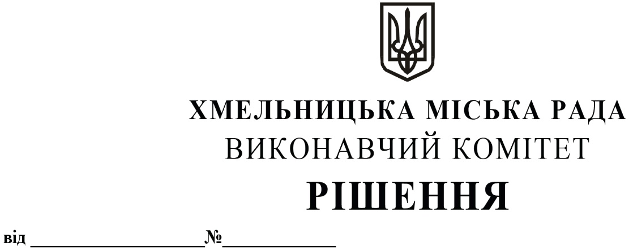

Про виділення коштів

з цільового фонду Хмельницької

міської ради

Розглянувши клопотання керуючого справами виконавчого комітету та відповідно до рішення четвертої сесії Хмельницької міської ради від 31.10.2006 року № 2 «Про утворення цільового фонду Хмельницької міської ради соціально-економічного та культурного розвитку Хмельницької міської територіальної громади  та затвердження Положення про нього» зі змінами та доповненнями, керуючись Законом України «Про місцеве самоврядування в Україні», виконавчий комітет міської ради

ВИРІШИВ:

1. Виділити з цільового фонду Хмельницької міської ради кошти в сумі 42 500,00 грн.

(сорок дві тисячі п’ятсот гривень 00 коп.) на придбання фітнес-трекерів для відзначення кра-

щих працівників підприємств, організацій, установ, спортивних та освітніх закладів, військо-

вослужбовців військових частин Хмельницької міської територіальної громади, згідно з дода-

тком.

2. Видатки здійснити за рахунок коштів п.3.2.6 цільового фонду Хмельницької міської ради.

3.Контроль за виконанням рішення покласти на керуючого справами виконавчого комітету Ю.Сабій, начальника відділу бухгалтерського обліку, планування та звітності- головного бухгалтера Л.Стародуб.

Міський голова Олександр СИМЧИШИН

Додаток

до рішення виконавчого комітету

від 28.11.2024 № 1822

**Перелік найменувань цінних подарунків, які необхідно придбати для відзначення**

**кращих працівників підприємств, організацій, установ, спортивних та освітніх закладів, військовослужбовців військових частин Хмельницької міської територіальної громади.**

|  |  |  |  |  |
| --- | --- | --- | --- | --- |
| **№**  **з/п** | **Найменування товару** | **Кількість, штук** | **Ціна за одиницю, грн** | **Вартість, грн** |
| 1. | Фітнес-трекер | 50 | 850,00 | 42 500,00 |
| **ВСЬОГО :** | | | | **42 500,00** |

Керуючий справами виконавчого комітету Юлія САБІЙ

Начальник відділу публічних закупівель Інна ВІННІЧУК